Trường THPT Nguyễn Đình ChiểuNgày soạn: …………...

**Tổ Lý – Tin – CN** Ngày dạy: …………….

**BÀI 18: QUY TRÌNH THIẾT KẾ KĨ THUẬT**

(Thời lượng: 3 tiết)

**I. MỤC TIÊU.**

|  |  |  |
| --- | --- | --- |
| **Phẩm chất, năng lực** | **YÊU CẦU CẦN ĐẠT** | **Mã hoá** |
| **NĂNG LỰC CÔNG NGHỆ** | | |
| *Nhận thức công nghệ* | - Đọc và hiểu nội dung, ý nghĩa của các bước trong quy trình thiết kế kĩ thuật.  - Giải thích được thứ tự và nội dung các bước trong quy trình thiết kế kĩ thuật. | [a3.1] |
| **NĂNG LỰC CHUNG** | | |
| *Tự chủ và tự học* | - Luôn chủ động, tích cực khai thác các nguồn tài liệu để thực hiện những nhiệm vụ học tập trong quá trình khám phá kiến thức mới.  - Vận dụng các kiến thức, kĩ năng về quy trình thiết kế kĩ thuật để liên hệ thực tiễn | [TCTH3.1] |
| *Giao tiếp và hợp tác* | Biết chủ động hợp tác với các thành viên trong nhóm hoàn thành các nhiệm vụ được giao. | [GTHT3.1.3] |
| **PHẨM CHẤT CHỦ YẾU** | | |
| *Chăm chỉ* | Tích cực tìm hiểu về quy trình thiết kế kĩ thuật thông qua các nguồn học liệu. | [CC3.1.2] |
| *Trách nhiệm* | Có ý thức tự giác và nghiêm túc hoàn thành các nhiệm vụ được giao. | [TN3.1.1] |

**II. CÁC PHƯƠNG PHÁP DẠY HỌC.**

- Dạy học trực quan.

- Dạy học dựa trên dự án.

- Dạy học hợp tác.

- Kĩ thuật khăn trải bàn.

- Kĩ thuật KWL. …..

**III. THIẾT BỊ DẠY HỌC VÀ HỌC LIỆU.**

**1. Giáo viên:**

- Máy tính, internet, máy chiếu

- Giáo án, tranh ảnh….

**2. Học sinh:**

- SGK Công nghệ lớp 10.

- Vở

- Bộ dụng cụ học tập

**IV. TIẾN TRÌNH DẠY HỌC.**

**A. TIẾN TRÌNH DẠY HỌC**

|  |  |  |  |  |
| --- | --- | --- | --- | --- |
| **Hoạt động học**  **(thời gian)** | **Mục tiêu**  (Mã hoá) | **Nội dung dạy học**  **trọng tâm** | **PP/KTDH**  **chủ đạo** | **Phương án đánh giá** |
| **Hoạt động 1: Khởi động (10 phút)** | - Thu hút học sinh chú ý tới chủ đề bài học: Quy trình thiết kế kĩ thuật. | Quan sát hình ảnh, video và cho biết vấn đề cần giải quyết trong tình huống đó. | - PP trực quan  - Vấn đáp | - Câu trả lời |
| **Hoạt động 2. Hình thành kiến thức mới (15 phút)** | **[a3.1]**  **[TCTH.1]**  **[GTHT.2]**  **[CC.2]**  **[TN.1]** | HS đọc phần khám phá và quan sát hình 18.2 và trả lời các câu hỏi dưới sự hướng dẫn của GV. | - PP trực quan  - Nhóm  - Câu hỏi | - Hồ sơ học tập  - Sản phẩm học tập.  - Câu trả lời |
| **Hoạt động 3: Luyện tập (65 phút)** | **[a3.1]**  **[TCTH.1]**  **[GTHT.2]**  **[CC.2]**  **[TN.1]** | Làm các bài tập luyện tập ở các trang 106,107,108 | - PP trực quan  - PP thảo luận nhóm.  - PP vấn đáp | - Sản phẩm học tập |
| **Hoạt động 4: Vận dụng (45 phút)** | **[a3.1]**  **[TCTH.1]**  **[GTHT.2]**  **[CC.2]**  **[TN.1]** | Làm các bài tập vận dụng ở trang 108 | - PP trực quan  - PP thảo luận nhóm.  - PP vấn đáp | Sản phẩm học tập  Câu trả lời |

**B.**  **TIẾN HÀNH TỔ CHỨC DẠY HỌC.**

**Hoạt động khởi động. (5 phút)**

**a. Mục tiêu.**

- Thông qua hình ảnh hoặc video để tạo sự liên kết giữa kiến thức hiện có của HS với những kiến thức mới.

- Tạo tâm thế chuẩn bị vào bài mới cho HS.

**b. Nội dung.**

HS quan sát vá trả lời các câu hỏi của GV.

**c. Sản phẩm.**

Sản phẩm của từng cá nhân và của nhóm.

**d. Tổ chức thực hiện.**

**Bước 1: Chuyển giao nhiệm vụ học tập.**

- GV chia lớp thành 4 nhóm tương ứng với 4 tổ trong lớp học.

- Hướng dẫn các em đọc SGK, quan sát hình ảnh 18.1 sau.

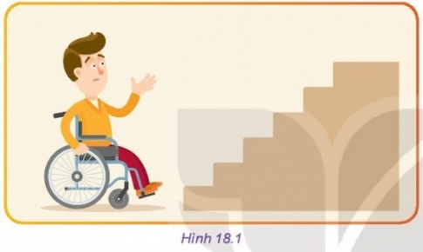

* Em hãy cho biết vấn đề gì cần giải quyết trong hình trên?
* Có những giải pháp nào để giải quyết vấn đề đó?

Mời các em quan sát tiếp hình ảnh sau:



* Em hãy cho biết vấn đề gì cần giải quyết trong hình trên?
* Có những giải pháp nào để giải quyết vấn đề đó?

**Bước 2: Thực hiện nhiệm vụ:**

* Giám sát việc thực hiện nhiệm vụ của học sinh.
* Kịp thời chỉnh sửa những sai sót học sinh gặp phải.

**Bước 3: Báo cáo, thảo luận.**

Hướng dẫn HS báo cáo, thảo luận.

* GV hướng dẫn thảo luận từng câu hỏi lần lượt trước lớp.
* GV, xác nhận ý kiến đúng ở từng câu trả lời.

**Bước 4: Kết luận, nhận định.**

* Sản phẩm của từng cá nhân và của từng nhóm

*+ Hình 18.1: Vấn đề cần giải quyết là giúp người ngồi xe lắn di chuyển được lên bậc thang. Giải pháp: xây một máng trượt trên cầu thang bậc...*

*+ Hình ảnh sét đánh vào tòa nhà cao tầng: Vấn đề cần giải quyết: Phải đảm bảo cho các tòa nhà được an toàn, không ảnh hưởng khi bị sét đánh trong mùa mưa bão. Giải pháp: Thiết kế và lắp đặt các cột thu lôi cho các tòa nhà để tránh được thiết hại do sét đánh*

* GV tổng kết, chuẩn hóa kiến thức.
* HS thống nhất đáp án và tiến hành vào nội dung bài mới.

**Hoạt động 2: HÌNH THÀNH KIẾN THỨC MỚI.**

**Tìm hiểu các bước về quy trình thiết kế kỹ thuật. (15 phút)**

**a. Mục tiêu.**

- HS nắm được quy trình thiết kế kĩ thuật.

- Giải thích được thứ tự các bước trong quy trình đó.

**b. Nội dung.**

HS đọc phần khám phá và quan sát hình 18.2 và trả lời các câu hỏi dưới sự hướng dẫn của GV.

**c. Sản phẩm.**

- Bảng kết quả tìm hiểu ngắn gọn của học sinh về tìm hiểu các bước trong quy trình thiết kế kĩ thuật gồm số thứ tự, tên bước, mục đích.

- Sơ đồ khối của quy trình thiết kế kĩ thuật.

**d. Tổ chức thực hiện.**

|  |  |
| --- | --- |
| **Hoạt động của GV và HS** | **Sản phẩm dự kiến** |
| **Bước 1: Chuyển giao nhiệm vụ.**  Yêu cầu học sinh đọc phần khám phá.  **Khám phá:** Quan sát Hình 18.2 và đọc mục II của bài học thực hiện các yêu cầu sau đây:  - Tóm tắt nội dung cơ bản của từng bước trong quy trình thiết kế kĩ thuật.  - Trong quy trình, bước nào có tính chất quyết định cho tính sáng tạo của hoạt động thiết kế kĩ thuật.  - Làm rõ mối quan hệ giữa "xác định yêu cầu" và "kiểm chứng giải pháp".  **Bước 2: Thực hiện nhiệm vụ.**  - HS tìm hiểu kiến thức thực hiện nhiệm vụ các câu hỏi được giao.  - GV theo dõi, hướng dẫn, giúp đỡ HS thực hiện nhiệm vụ.  **Bước 3: Báo cáo, thảo luận.**  Gợi ý câu trả lời:  1. Xác định vấn đề: Kết thúc bước này cần phải trả lời rõ ràng các câu hỏi: Vấn đề hay nhu cầu cần giải quyết là gì? Ai đang gặp vấn đề hay có nhu cầu cần giải quyết? Tại sao vấn đề hay nhu cầu đó cần giải quyết?  2. Tìm hiểu tổng quan: nghiên cứu kiến thúc và các giải pháp đã có, chuẩn bị đầy đủ cơ sở cho các hoạt động giải quyết vấn đề tiếp theo.  3. Xác định yêu cầu: Đề xuất những yêu cầu, tiêu chí thiết kế cần phải đạt được. Một trong những cách xây dựng tiêu chí là dựa vào sự phân tích các giải pháp hay sản phẩm đang có.  4. Đề xuất, đánh giá và lựa chọn giải pháp:  - Đề xuất giải pháp: Cần đề xuất số lượng tối đa các giải pháp có thể, bám sát với yêu cầu, tiêu chí đã nêu.  - Đánh giá và lựa chọn giải pháp: Lựa chọn giải pháp tốt nhất vừa đáp ứng yêu cầu, tiêu chí của sản phẩm, vừa phù hợp với nguồn lực thực hiện về tài chính, công nghệ, trang thiết bị và nhân lực thực hiện.  5. Xây dựng nguyên mẫu cho giải pháp: Nguyên mẫu là phiên bản hoạt động của giải pháp đã lựa chọn, thường được chế tạo các vật liệu không giống với sản phẩm cuối cùng. Mẫu này sẽ được xem xét, đánh giá kiểm tra mức độ đáp ứng các yêu cầu, tiêu chí của sản phẩm.  6. Kiểm chứng giải pháp: Nguyên mẫu sẽ được thử nghiệm để đánh giá mức độ đáp ứng các yêu cầu, tiêu chí đặt ra cho sản phẩm.  7. Lập hồ sơ kĩ thuật: Lập hồ sơ kĩ thuật cho sản phẩm thiết kế phản ánh đầy đủ hình dạng, kết cấu, các thông số kĩ thuật, các quy trình công nghệ đủ để sản xuất, chế tạo sản phẩm.  - Bước đề xuất, đánh giá và lựa chọn giải pháp có tính chất quyết định cho tính sáng tạo của hoạt động thiết kế kĩ thuật.  - Mối quan hệ giữa "kiểm chứng giải pháp" và "xác định yêu cầu" là: Nguyên mẫu sẽ được thử nghiệm để đánh giá mức độ đáp ứng các yêu cầu, tiêu chí đặt ra cho sản phẩm. Khi nguyên mẫu chỉ đáp ứng một phần, hoặc không đáp ứng được các yêu cầu, tiêu chí đặt ra, cần điều chỉnh giải pháp, nguyên mẫu và thử nghiệm lại.  - GV yêu cầu nhóm 1 và nhóm 2 lên trình bày. Các nhóm còn lại lắng nghe, bổ sung và góp ý cho câu trả lời của các nhóm 1 và 2.  **Bước 4: Kết luận, nhận định.**  - GV đánh giá câu trả lời và chốt lại nội dung kiến thức. | **I. KHÁI QUÁT VỀ QUY TRÌNH THIẾT KẾ KĨ THUẬT.**  Giải bài 18 Quy trình thiết kế kĩ thuật  **II. NỘI DUNG CÁC BƯỚC THIẾT KẾ KĨ THUẬT.**  **1. Xác định vấn đề.**  Đây là công việc đầu tiên trong quy trình thiết kế kĩ thuật. Kết thúc bước này cần phải trả lời rõ ràng các câu hỏi: Vấn đề hay nhu cầu cần giải quyết là gì? Ai đang gặp vấn đề hay có nhu cầu cần giải quyết? Tại sao vấn đề hay nhu cầu đó cần giải quyết?  **2. Tìm hiểu tổng quan**  Công việc chủ yếu của bước này là nghiên cứu kiến thức và các giải pháp đã có, chuẩn bị đầy đủ cơ sở cho các hoạt động giải quyết vấn đề tiếp theo.  **3. Xác định yêu cầu**  Giai đoạn này đề xuất những yêu cầu, tiêu chí thiết kế cần phải đạt được. Một trong những cách xây dựng tiêu chí là dựa vào sự phân tích các giải pháp hay sản phẩm đang có.  Yêu cầu của một sản phẩm thường được thể hiện thông qua:   1. Các chức năng, tiêu chuẩn thực hiện của mỗi chức năng. 2. Các giới hạn về đặc điểm vật lý như khối lượng, kích thước. 3. Những vấn đề cần quan tâm về tài chính, bảo vệ môi trường, an toàn, thẩm mĩ.   **4. Đề xuất, đánh giá, lựa chọn giải pháp.**  - Đề xuất giải pháp: Cần đề xuất số lượng tối đa các giải pháp có thể, bám sát với yêu cầu, tiêu chí đã nêu.  - Đánh giá và lựa chọn giải pháp: Lựa chọn giải pháp tốt nhất vừa đáp ứng yêu cầu, tiêu chí của sản phẩm, vừa phù hợp với nguồn lực thực hiện về tài chính, công nghệ, trang thiết bị và nhân lực thực hiện.  **5. Xây dựng nguyên mẫu cho giải pháp.**  - Giải pháp đã được lựa chọn và hoàn thiện ở bước lựa chọn giải pháp cần được thể hiện ở bản thiết kế chi tiết, đủ để xây dựng được nguyên mẫu.  - Nguyên mẫu là phiên bản hoạt động của giải pháp đã lựa chọn, thường được chế tạo các vật liệu không giống với sản phẩm cuối cùng. Mẫu này sẽ được xem xét, đánh giá kiểm tra mức độ đáp ứng các yêu cầu, tiêu chí của sản phẩm.  **6. Kiểm chứng giải pháp.**  Đây là bước cuối cùng nhằm đảm bảo chất lượng đầu ra của sản phẩm thiết kế. Trong giai đoạn này nguyên mẫu sẽ được thử nghiệm để đánh giá mức độ đáp ứng các yêu cầu, tiêu chí đặt ra cho sản phẩm.  **7. Lập hồ sơ kĩ thuật.**  Kết thúc quy trình thiết kế kĩ thuật, một sản phẩm hay giải pháp được tạo ra nhằm giải quyết vấn đề hay đáp ứng nhu cầu trong thực tiễn. Bước cuối cùng của hoạt động thiết kế là lập hồ sơ kĩ thuật cho sản phẩm thiết kế phản ánh đầy dủ hình dạng, kết cấu, các thông số kĩ thuật, các quy trình công nghệ đủ để sản xuất, chế tạo sản phẩm. |

**Hoạt động 3: Tìm hiều về hoạt động phân tích và luyện tập (65 phút)**

**a. Mục tiêu.**

- HS phân tích được những nội dung chính, nội dung cần thực hiện và lưu ý trong mỗi bước của quy trình thiết kế.

- Vận dụng kiến thức để hoàn thành phần luyện tập ở mỗi bước

**b. Nội dung.**

HS quan sát các hộp chức năng luyện tập ở các bước và hoàn thành nhiệm vụ dưới sự hướng dẫn của GV

**c. Sản phẩm.**

- HS trả lời được các câu hỏi ở các hộp chức năng luyện tập ở các bước

**Luyện tập 1:** Hãy xác định vấn đề cho tình huống dưới đây: Gia đình Nam sử dụng dây phơi ngoài trời, đây là cách làm quần áo khô tự nhiên dựa vào ánh nắng mặt trời, tiết kiệm chi phí. Một hôm, do không có ai ở nhà, toàn bộ quần áo phơi bị ướt khi trời mưa, Nam phải giặt lại toàn bộ số quần áo trên. Nam không muốn điều này xảy ra nữa.

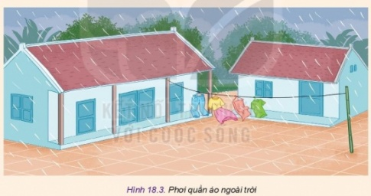

**Vấn đề cho tình huống**: Nam muốn phơi quần áo không bị ướt khi trời mưa khi không có ai ở nhà.

**Luyện tập 2:** Hãy tìm hiểu thông tin về một số loại giàn phơi bảo vệ quần áo khỏi trời mưa đang có trên thị trường theo mẫu dưới đây:

|  |  |  |  |
| --- | --- | --- | --- |
| **STT** | **Tên sản phẩm, hãng sản xuất** | **Hình ảnh** | **Mô tả hoạt động** |
|  |  |  |  |

**Trả lời:**

|  |  |  |  |
| --- | --- | --- | --- |
| **STT** | **Tên sản phẩm, hãng sản xuất** | **Hình ảnh** | **Mô tả hoạt động** |
| 1 | *Giàn phơi thông minh tự thu quần áo khi trời mưa của hãng Hòa Phát* | Giải bài 18 Quy trình thiết kế kĩ thuật | Trên giàn phơi được lắp đặt 2 bộ cảm biến: cảm biến nước và cảm biến ánh sáng.  Khi có nước rơi vào, hoặc khi thiếu ánh sáng, cảm biến sẽ truyền tín hiệu tới công tắc bật tắt nguồn của một mô tơ tự đọng, khi đó mô tơ sẽ kéo, đẩy bộ chuyển động để đưa toàn bộ thanh phơi lẫn quần áo vào bên trong mái che. Và khi ngừng mưa, thanh phơi sẽ tự động kéo ra, quần áo tiếp tục được phơi khô bình thường. |
| 2 | Giàn phơi đồ thông minh có thể gập lại của AmazonBasics | Công nghệ 10 Bài 18: Quy trình thiết kế kĩ thuật | Kết nối tri thức (ảnh 10) | Giá có 11 thanh phơi quần áo, trong đó mỗi mặt phẳng bao gồm 4 thanh. Nhìn chung, mô hình này có thể chứa được 14.5 kg trọng lượng quần áo. Đây là mức trung bình đối với một giá treo quần áo có thể gấp lại có kích thước này.  Giá phơi đồ có thể gập lại của Amazon Basics chắc chắn, tiện lợi và nhỏ gọn khi gấp lại. |
| 3 | Giàn phơi thông minh Duy Lợi | Công nghệ 10 Bài 18: Quy trình thiết kế kĩ thuật | Kết nối tri thức (ảnh 9) | Trên giàn phơi gồm 4 thanh và có các móc bảo vệ quần áo khỏi bị bay |

**Luyện tập 3:** Một trong những cách giúp gia đình Nam tránh khỏi tình huống đã mô tả ở phần trên là thiết kế một giàn phơi có khả năng bảo vệ quần áo khi trời mưa. Hãy xác định các yêu cầu cần có của một giàn phơi để giải quyết vấn đề mà gia đình Nam gặp phải.

**Trả lời:**

|  |  |  |
| --- | --- | --- |
| **STT** | **Yếu tố** | **Mô tả chi tiết** |
| 1 | Kích thước | Lớn |
| 2 | Chức năng | Khi phát hiện hiện mưa, các mạch cảm biến được thiết kế rải rác trên sào phơi sẽ truyền tín hiệu về hộp xử lí trên thân sào trụ, kích hoạt động cơ quay để di duyển cánh tay phơi thu quần áo vào trong mái hiên. |
| 3 | Tính thẩm mĩ | Hiên phơi màu xanh |
| 4 | Vật liệu | Bộ khung giàn phơi: inox hoặc thép không gỉ, phần hiên: vải dù |
| 5 | Giới hạn tài chính | 4.000.000 - 5.000.000 |

**Luyện tập 4:** Đề xuất ba giải pháp giàn phơi bảo vệ quần áo khỏi trời mưa và trình bày theo mẫu dưới đây, chọn giải pháp tốt nhất, hoàn thiện giải pháp đã lựa chọn.

|  |  |  |  |  |
| --- | --- | --- | --- | --- |
| **STT** | **Mô tả giải pháp** | **Ưu điểm** | **Hạn chế** | **Giải pháp tối ưu** |
|  |  |  |  |  |
|  |  |  |  |  |
|  |  |  |  |  |

**Trả lời:**

|  |  |  |  |  |
| --- | --- | --- | --- | --- |
| **STT** | **Mô tả giải pháp** | **Ưu điểm** | **Hạn chế** | **Giải pháp tối ưu** |
| 1 | Giàn phơi thông minh Hòa Phát | Có khả năng tự bung dù khi mưa | Đắt | có |
| 2 | Giàn phơi đồ thông minh có thể gập lại của AmazonBasics | Tiện lợi, nhẹ | Dễ gãy | có |
| 3 | Giàn phơi thông minh Duy Lợi | Đơn giản, dễ lắp đặt | Nặng | không |

**Luyện tập 5:**Lập bản vẽ chi tiết, bản vẽ lắp thể hiện giải pháp đã được lựa chọn và hoàn thiện về giàn phơi bảo vệ quần áo khỏi trời mưa.

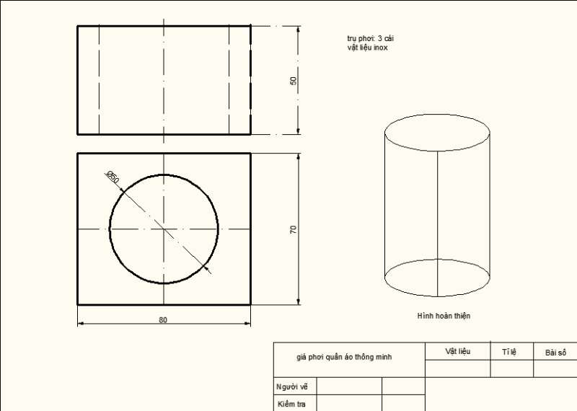

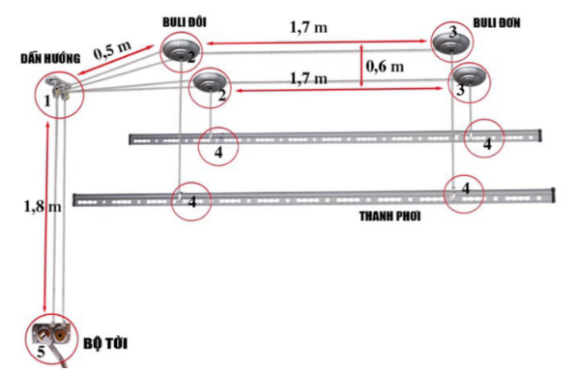

**Luyện tập 6:**Đề xuất phương án thử nghiệm giàn phơi bảo vệ quần áo khỏi trời mưa

**Trả lời:**

Phương án thử nghiệm giàn phơi bảo vệ quần áo khỏi trời mưa:

Tiến hành thử nghiệm tại gia đình, quay video làm minh chứng.

**-** GV tổ chức cho các nhóm thực hiện làm phần luyện tập 1 đến phần luyện tập 6 trên khổ giấy A0 hoặc powpoint.

**d. Tổ chức thực hiện.**

*Bước 1: Chuyển giao nhiệm vụ.*

GV yêu cầu HS hoạt động theo nhóm, mỗi nhóm thực hiện nhiệm vụ hoàn thành 6 bài tập luyện tập trang 106,107,108

*Bước 2: Thực hiện nhiệm vụ.*

*-* HS tiếp nhận nhiệm vụ.

- HS thảo luận nhóm, tiến hành hoàn thành nhiệm vụ trên giấy A0 hoặc trên Powpoint.

- GV theo dõi, hướng dẫn HS thực hiện nhiệm vụ.

*Bước 3: Báo cáo thảo luận.*

* HS cử đại diện nhóm trình bày sản phẩm của nhóm mình.
* Các nhóm nhận xét chéo nhau.

*Bước 4: Kết luận, nhận định.*

GV khen tất cả các nhóm đã hoàn thành nhiệm vụ được giao.

GV nhận xét, đánh giá câu trả lời và phương án các nhóm đưa ra.

Liên hệ đến những tình huống trong thực tế và đưa ra quy trình thiết kế sản phẩm.

**Hoạt động 4: Hoạt động vận dụng. (45 phút)**

**a. Mục tiêu:**

- HS vận dụng kiến thức về quy trình thiết kế kĩ thuật để phát hiện vấn đề và đề xuất những yêu cầu đối với một giải pháp cụ thể.

- Tổng kết, đánh giá quá trình học tập của các nhóm.

**b. Nội dung:**

- HS làm các bài tập ở hộp chức năng vận dụng.

**Vận dụng 1 trang 108 Công nghệ 10**: Quan sát, nghiên cứu các tài liệu có liên quan để xác định các vấn đề kĩ thuật, nhu cầu thuộc phạm vi gia đình, cộng đồng địa phương.

**Vận dụng 2 trang 108 Công nghệ 10**: Chọn một vấn đề kĩ thuật đơn giản trong cuộc sống, hãy nghiên cứu tổng quan về đề xuất các yêu cầu đối với sản phẩm giải quyết vấn đề đã lựa chọn.

**c. Sản phẩm.**

Là các phương án mà học sinh đưa ra ở các bài tập vận dụng.

**d. Tổ chức thực hiện.**

|  |  |
| --- | --- |
| **Hoạt động của GV và HS** | **Sản phẩm dự kiến** |
| **Bước 1: Chuyển giao nhiệm vụ.**  HS hoạt động theo nhóms, làm các bài tập vận dụng trang 108.  **Bước 2: Thực hiện nhiệm vụ.**  - HS thảo luận nhóm, đưa ra các giải pháp, các vấn đề trong thực tiễn.  - GV theo dõi, hướng dẫn HS thực hiện nhiệm vụ.  **Bước 3: Báo cáo thảo luận.**   * HS cử đại diện nhóm trình bày sản phẩm của nhóm mình. * Các nhóm nhận xét chéo nhau.   **Bước 4: Kết luận, nhận định.**  GV nhận xét, đánh giá câu trả lời và tổng kết quá trình học tập của các nhóm. | **Vận dụng 1:**  **Ví dụ: xe buýt điện**  **Vấn đề**: hạn chế cạn kiệt nguồn tài nguyên hóa thạch  **Giải pháp**: sử dụng xe buýt điện  **Mức độ hiệu quả**: Tuyệt vời, xe đi êm  ***Ví dụ 2: Xây dựng đường sắt trên cao.***  **Vấn đề:** Phần lớn các trường đại học lại tập trung ở các thành phố lớn. Đường xá trong thành phố luôn ùn tắc trong các giờ cao điểm.  **Giải pháp:** Để phục vụ cho sinh viên đi học, nhân viên văn phòng đi làm trong khu nội thành. Đề xuất xây dựng hệ thống đường sắt trên cao.  **Mức độ hiệu quả**: Tàu di chuyển nhanh do xây dựng trên cao nên không bị tắc đường. Sinh viên và học sinh đi học an toàn, thuận lợi, đến lớp đúng thời gian quy định.  **Vận dụng 2:**  Ví dụ: Ghế ngồi học không thoải mái  Vấn đề: Tìm ghế ngồi thuận tiện và thoải mái  Giải pháp: Chọn ghế Emvina G32 Chân quỳ.  Mức độ hiệu quả: Tuyệt vời, không bị đau lưng |

**IV. Rút kinh nghiệm sau giờ dạy.**

…………………………………………………………………………………………………………………………………………………………………………………………………………………………………………………………………………………………………………………………………………………………………………………………………………………………………………………………………….